ІНФОРМАЦІЯ
ЩОДО ЦЕНТРУ НАДАННЯ АДМІНІСТРАТИВНИХ ПОСЛУГ
Райгородська сільська рада
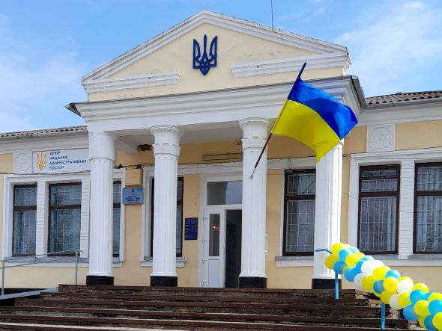

1. Загальні відомості про Центр

 | Назва Центру | Центр надання адміністративних послуг Райгородської сільської ради
 | Тип органу, що утворив Центр  (міська, сільська, селищна рада) | Сільська рада
 | Назва органу, що утворив Центр | Райгородська сільська рада
 | Дата утворення Центру | 22.12.2020
 | Дата відкриття Центру | 15.04.2021
 | Розпорядчий документ органу про створення Центру  (дата, номер, назва) | Рішення №39 від 22.12.2020 р. «Про центр надання адміністративних послуг Райгородської сільської ради»
 | Розпорядчі документи органу (дата, номер, назва), що утворив Центр, про:  - затвердження положення про Центр  - регламент роботи Центру  - затвердження переліку адміністративних послуг, що надаються через Центр | Рішення № 39 додаток 3 від 22.12.2020 «Про центр надання адміністративних послуг Райгородської сільської ради»  Рішення №43 від 22.12.2020 року «Про затвердження Регламенту центру надання адміністративних послуг Райгородської сільської ради»  Рішення №41 від 22.12.2020 року «Про затвердження переліків адміністративних та інших послуг, які надаються через центр надання адміністративних послуг Райгородської сільської ради, його Територіального підрозділу та віддалених робочих місць адміністраторів»
 | Адреса Центру  - область  - район  - населений пункт  - вулиця  - номер будинку | Вінницька область  Гайсинський район  смт.Ситківці  вул. Центральна  буд. 123
 | Контактні телефони | +380688842868  +380665894236
 | Електронна адреса
  raigorod_cnap@ukr.net
 | Адреса веб-сторінки в мережі Інтернет | http://raygorod-otg.gov.ua
 | Графік роботи Центру | Понеділок: 9-00 до 16-00 (без перерв)  Вівторок: 9-00 до 20-00 (без перерв)  Середа: 9-00 до 16-00 (без перерв)  Четвер: 9-00 до 16-00 (без перерв)  П’ятниця: 9-00 до 16-00 (без перерв)  Субота: 8-00 до 12-00  Неділя: вихідний
 | Кількість віддалених робочих місць з адресами | 1. Територіальний підрозділ с.Райгород  вул. Миру,16  2. Віддалене робоче місце с. Мельниківці  вул. Пролетарська,2  3. Віддалене робоче місце с. Нові Обиходи вул. Мельника,26  4. Віддалене робоче місце с. Ометинці  вул. Центральна,8  5. Віддалене робоче місце с. Семенки  вул. Молодіжна,12а  6. Віддалене робоче місце с. Вища Кропивна вул. Центральна,1  7. Віддалене робоче місце с. Юрківці  вул. Центральна,1
 | Наявність мобільної валізи / кейсу | -
 | Наявність мобільного ЦНАП  (автомобіля) | -

2. Відомості про приміщення Центру

1. | Загальна площа Центру, м² | 157 м²
2. | Площа секторів очікування та обслуговування у Центрі, м² | 113 м²
3. | Загальна кількість одиниць персоналу (штатна).  З них:  - керівник  - адміністраторів  - державних реєстраторів  - працівників із реєстрації місця проживання  - інших працівників | 4  - Керівник1  - Адміністраторів2  - державних реєстраторів1  - працівників із реєстрації місця проживання(покладено на адміністраторів)  . інших працівників 1
4. | Інші працівники, які розміщені в Центрі (за наявності) | 1
5. | Наявність власної системи електронного документообігу та/або комплексної системи автоматизації | Ні
6. | Наявність у Центрі електронних сервісів | Ні
7. | Надання у приміщенні Центрі супутніх послуг  (куточок самообслуговування, дитяча кімната, вільний Wi-Fi, тощо) | Місце для самообслуговування, дитячий куточок, вільний Wi-Fi
8. | Наявність паркінгу біля приміщення з достатньою кількістю місць для паркування ТЗ | Так
9. | Облаштування пандусами входу до приміщення | Так

3. Відомості щодо облаштування Центру з використання інформаційних технологій

1. | Наявність інформаційних стендів зі зразками заповнення заяв та необхідних для отримання адміністративних послуг документів | Так
2. | Наявність інформаційних боксів (терміналів), їх кількість | Ні
3. | Наявність електронної системи управління чергою | Ні
4. | Наявність вільного доступу до мережі Інтернет для суб'єктів звернень | Так
5. | Кількість облаштованих робочих місць | 6

4. Адміністративні послуги, які надаються через Центр

Загальна кількість адміністративних послуг, які надаються через Центр.  З них: |  | 206
1) | адміністративні послуги, що надаються обласною державною адміністрацією | -
2) | адміністративні послуги, що надаються районною державною адміністрацією | -
3) | адміністративні послуги, що надаються територіальними органами центральних органів виконавчої влади | 3
4) | адміністративні послуги, що надаються органами місцевого самоврядування | 34
5) | Надання паспортних послуг | 1
6) | Надання послуг соціального характеру | 79
7) | Надання комплексної послуги єМалятко | 1

5. Відповідальні особи за організацію діяльності Центру

Прізвище, ім'я, по батькові, посада, контактні телефони/факси, адреси електронних скриньок осіб, які відповідальні за роботу Центру:

1. | Керівник Центру | Талавера Ганна Валеріївна – начальник відділу організації надання адміністративних послуг Райгородської сільської ради, 38(066)5894236, hanna.talavera4236@gmail.com
2. | Адміністратори | Маринич Олена Михайлівна - адміністратор, 38(099)2393634, olena6363@ukr.net ;  Ковальчук Тетяна Леонідівна – адміністратор, 38(096)5196206 , taniy62@ukr.net
3. | Інші відповідальні особи (у разі наявності) | -

